**生产环境使用mod_wsgi部署Flask**

## 前言

Flask官方文档声明：Flask内置的服务器仅在测试中使用，不适用于生产环境。对于生产环境，Flask应用可独立部署，亦可使用Nginx/Apache等现有WEB服务器部署。基于公司生产环境的特点，我们使用Apache部署Flask，即使用Apache的组件mod_wsgi来支持Flask。

## 准备环境

1. 确保本地有python3环境。使用python3 -V来检查。



1. 使用pip安装mod_wsgi，使用如下命令：

*pip3 install mod_wsgi*

1. 确认mod_wsgi已安装。

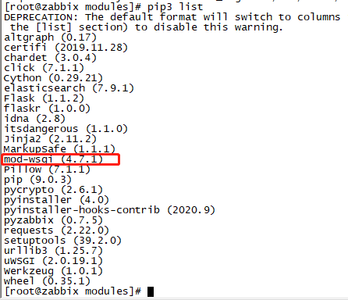

1. 执行命令mod_wsgi-express install-module，并复制第一行数据。



1. 打开/etc/httpd/conf/httpd.conf，在文件最后将复制来的数据写入，保存。

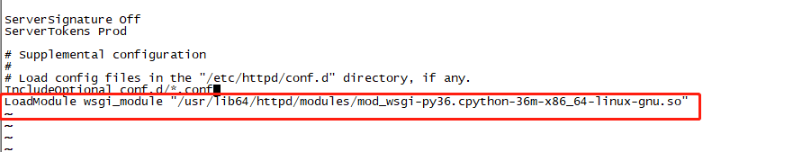

1. 至此，mod_wsgi环境准备完毕。

## 配置Apache

1. 将Flask程序目录所有权设为apache用户。并在目录内放入项目名.wsgi文件，文件内容如下形式：

import sys  
sys.path.insert(0, **'/opt/elasticsearch-wechatwork'**)  
from main import app as application

其中，**'/opt/elasticsearch-wechatwork'**为当前Flask程序的目录地址。

1. 配置Apache的配置文件，假定在“/etc/httpd/conf.d/”下建立“项目名.conf”文件，并写入如下配置信息。

<VirtualHost *:443>  
ServerName domain.com  
SSLEngine on  
 SSLCertificateFile /etc/xxxxxx/2_domain.crt  
 SSLCertificateKeyFile /etc/xxxxxx/3_domain.key  
 SSLCertificateChainFile /etc/xxxxxx/1_root_bundle.crt  
 CustomLog "/var/log/httpd/elasticsearch-wechatwork.log" common  
 WSGIDaemonProcess elasticsearch-wechatwork threads=5  
 WSGIScriptAlias /elasticsearch-wechatwork /opt/elasticsearch-wechatwork/elasticsearch-wechatwork.wsgi  
 <Directory /opt/elasticsearch-wechatwork>  
 WSGIProcessGroup elasticsearch-wechatwork  
 WSGIApplicationGroup %{GLOBAL}  
 Require all granted  
 </Directory>  
</VirtualHost>

标黄的部分请替换为合适的路径或值。其中，“/opt/elasticsearch-wechatwork” 均为Flask项目源码路径。“elasticsearch-wechatwork”为项目名，请适当替换。

“WSGIScriptAlias”项中，先填写url的相对路径，再配置wsgi文件的路径。（wsgi文件在Flask项目里）。

“WSGIProcessGroup” 配置Flask项目路径。

其他部分按实际情况填写。

1. 重启httpd，即可访问相应WEB URL。配置完毕。